T.C.

**BALIKESİR ÜNİVERSİTESİ**

**MÜHENDİSLİK FAKÜLTESİ**

**BİLGİSAYAR MÜHENDİSLİĞİ BÖLÜMÜ**

**GENETİK ALGORİTMALAR İLE GEZGİN SATICI PROBLEMİNİN ÇÖZÜMÜ**

**201813709047- İREM BAHAR KOÇ**

**BMM4101 YAPAY ZEKA TEKNİKLERİ FİNAL ÖDEVİ**

**Danışman: Dr. Öğr. Üyesi Kadriye ERGÜN**

**BALIKESİR, 01 – 2023**

Python dili kullanılan bu çalışmada, python’ın tkinter kütüphanesi kullanılarak bir gui oluşturulmuştur. Konum oluştur butonuna basıldığı zaman balıkesir sınırları içerisinde random olarak 20 nokta seçen bir arayüz tasarlanmıştır. Arayüzü kapat butonu ise arayüzün kapanmasını sağlamıştır.

**Balıkesir ili Haritası**

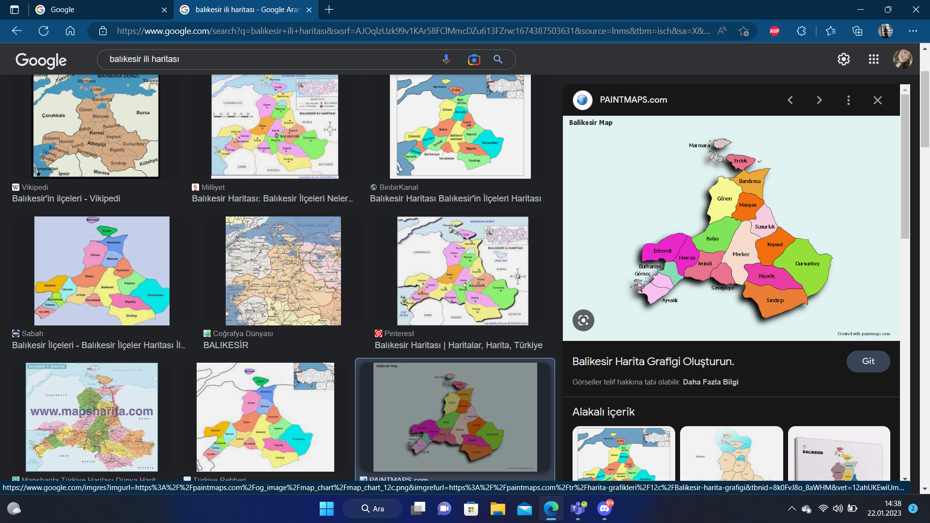

**Balıkesir Sınırları İçerisinde Random 20 Nokta Oluşturulması**

Ödevde istenen arayüz tasarlandı.

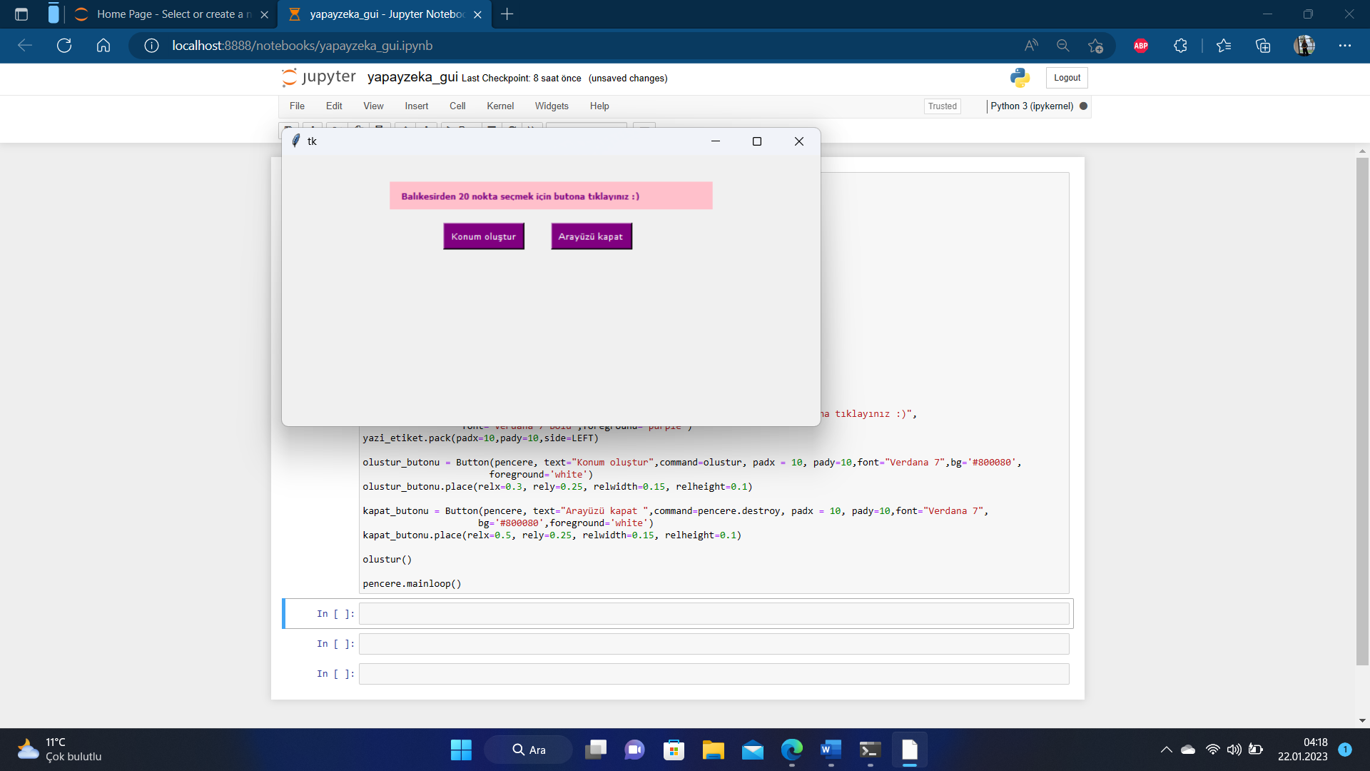

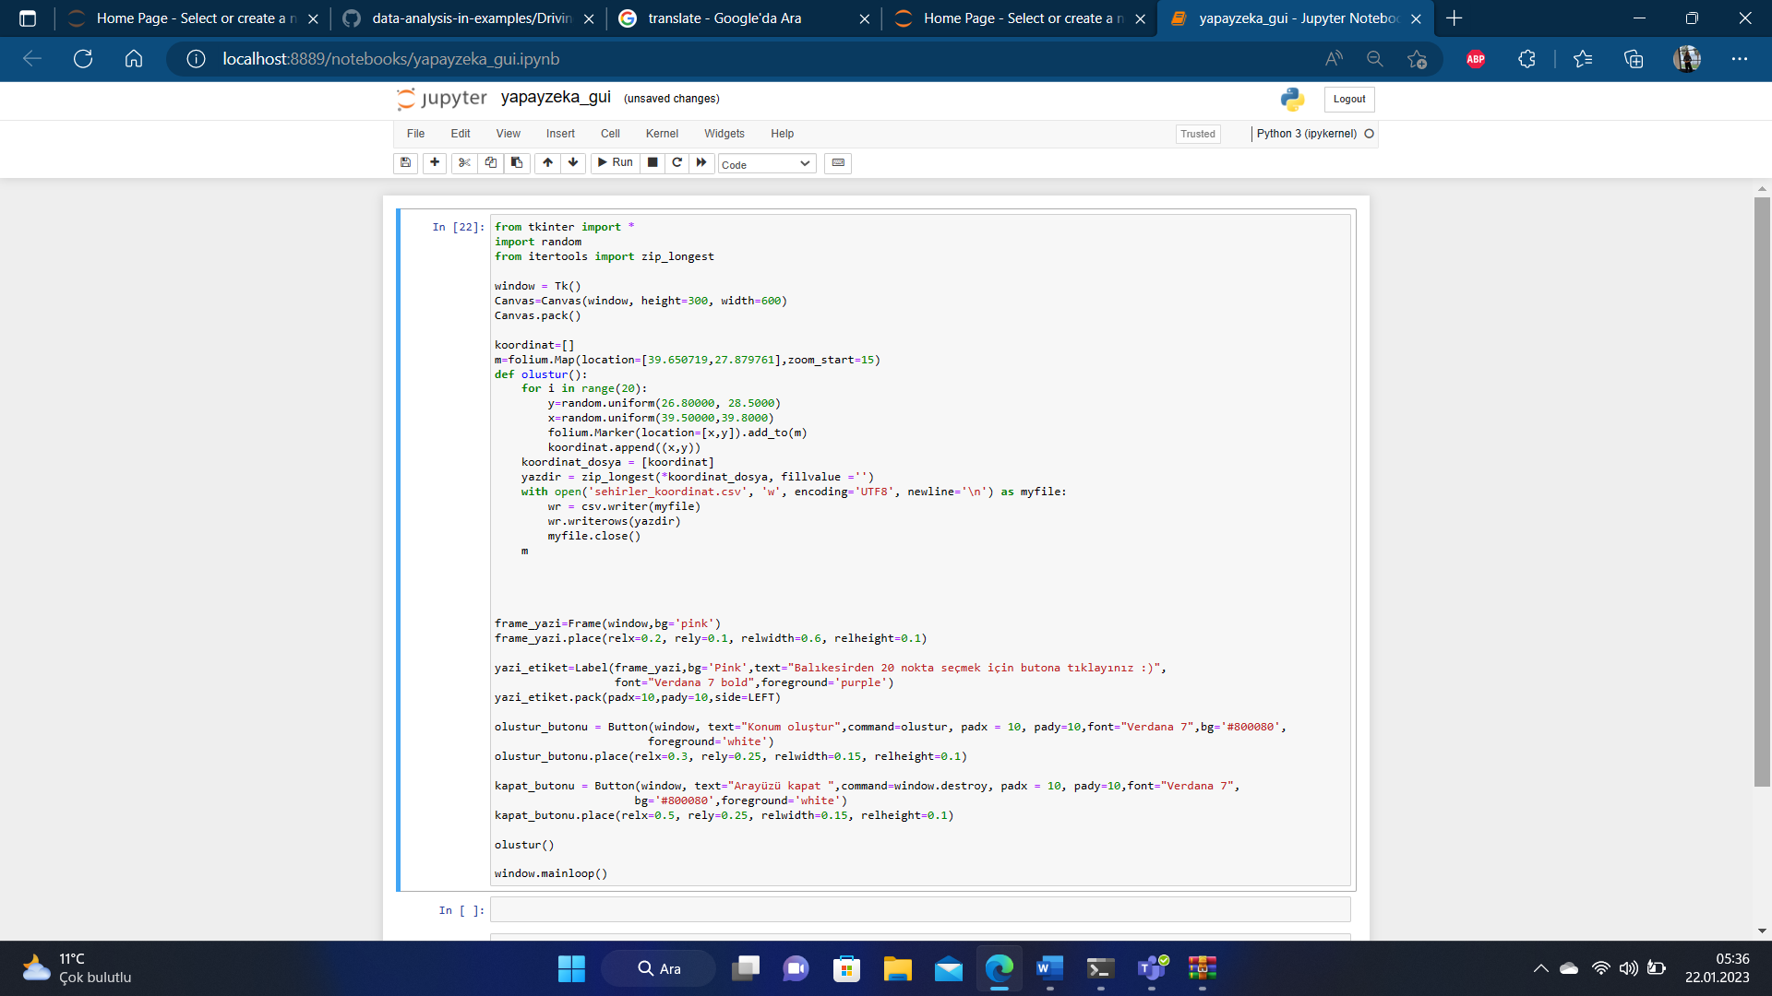

Yukarıdaki ilk 3 satırda gerekli olan kütüphaneler yüklendi. Daha sonra bir açılır pencere oluşabilmesi için pencere adında bir Tk oluşturuldu. Pencereye genişlik ve yükseklik verilebilmesi için canvas kullanıldı. Haritayı görebilmek ve üzerinde konum seçebilmek için folium sınıfı ve folium.Marker kullanıldı. Kullanıcıya mesaj gösterebilmek için bir frame içine etiket oluşturuldu ve içerisine text yazıldı, özellikleri verildi. Konum oluşturmak ve arayüzü kapatmak için iki ayrı buton oluşturulup, fonksiyonlarının içi dolduruldu. Konum oluştura basılınca 20 farklı nokta seçip haritada gösterilmesi sağlandı ve oluşturulan noktalar sehirler_koordinat.csv dosyası oluşturularak içine yazdırıldı. Son olarak pencereyi görebilmek için mainloop() oluşturuldu.

Aşağıda görüldüğü gibi her run butonuna tıklandığında yeni ve farklı 20 nokta oluşturuldu. 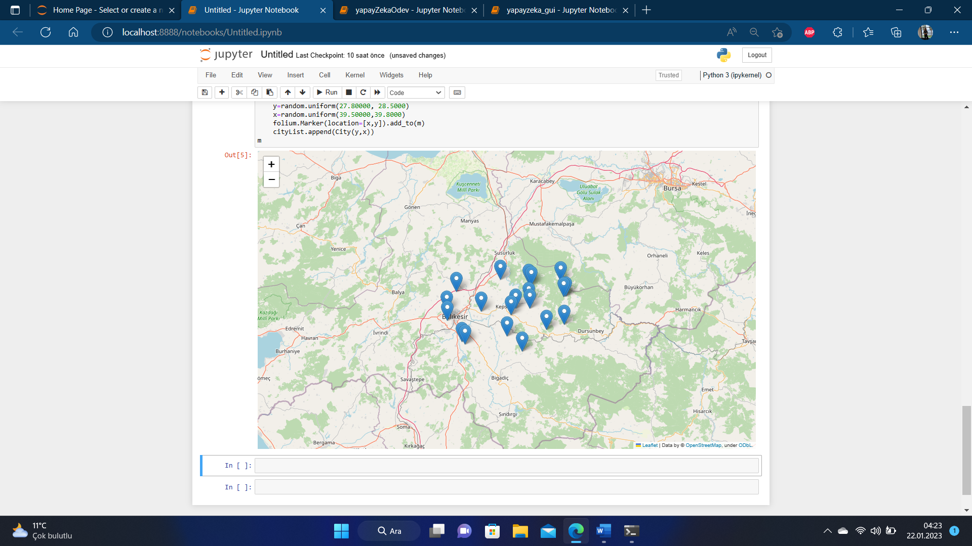

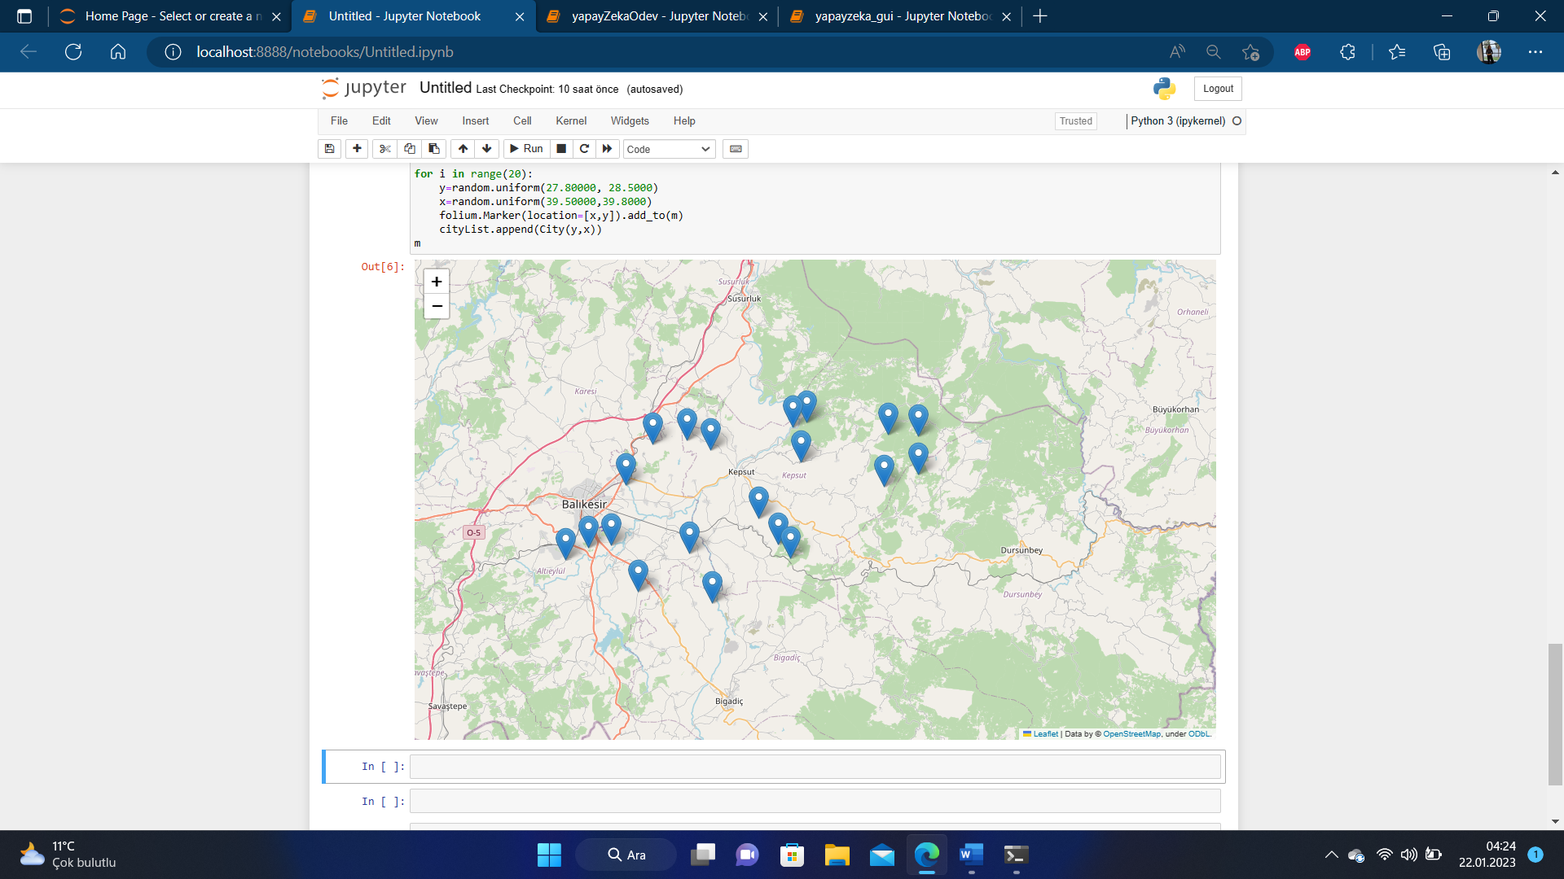

**Program İçerik ve Sınıfları**

**Gen:** Bir ilçe ,(x,y) ile gösterilir.

**Kromozom:** Şartları sağlayan tek bir yol

**Popülasyon:** Olası yolların bir koleksiyonu (bireylerin topluluğu)

**Ebeveynler:** Yeni bir nokta oluşturmak için birleştirilen iki nokta

**Çiftleşme Havuzu:** Bir sonraki popülasyonumuzu oluşturmak için **kullanılan bir ebeveyn koleksiyonu, yeni nesil rotalar oluşturur.**

**Uygunluk Fonksiyonu:** Her bir rotanın ne kadar iyi olduğunu gösteren fonksiyon, yani mesafenin ne kadar kısa olduğu

**Mutasyon:** Bir rotadaki iki şehri rastgele değiştirerek nüfusumuzdaki çeşitliliği tanıtmanın bir yolu

**Elitizm:** En iyi bireyleri bir sonraki nesle taşımanın bir yolu

Algoritmanın içerisinde koordinatların sadece bir kere gezilmesi ve başlangıç noktasının son nokta olması gibi iki önemli kural bulunur.

**Seçilen 20 nokta dosyadan okutuldu ekranda gösterildi.**

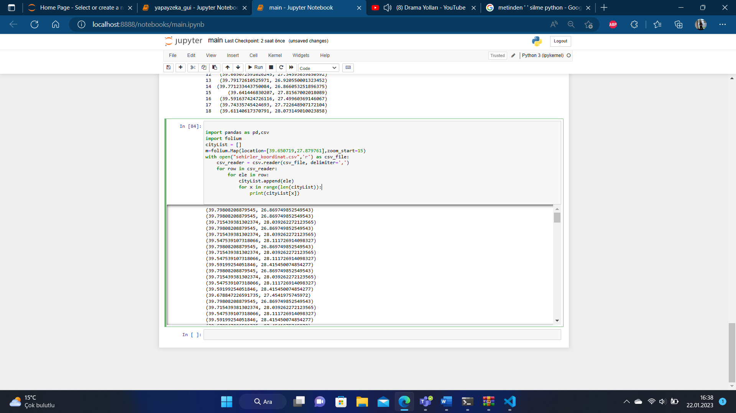

**Cities Sınıfı**

Cities adında şehirlerimizi yaratmamıza ve yönetmemize izin verecek bir sınıf oluşturuyoruz. Bunlar basitçe bizim (x,y) koordinatlarımızdır.

Cities sınıfı içinde Pisagor teoreminden yararlanarak hesaplama yapan bir distance fonksiyonu ve __repr__ adında şehirleri koordinat olarak çıkarmanın daha temiz yolu bulunuyor.

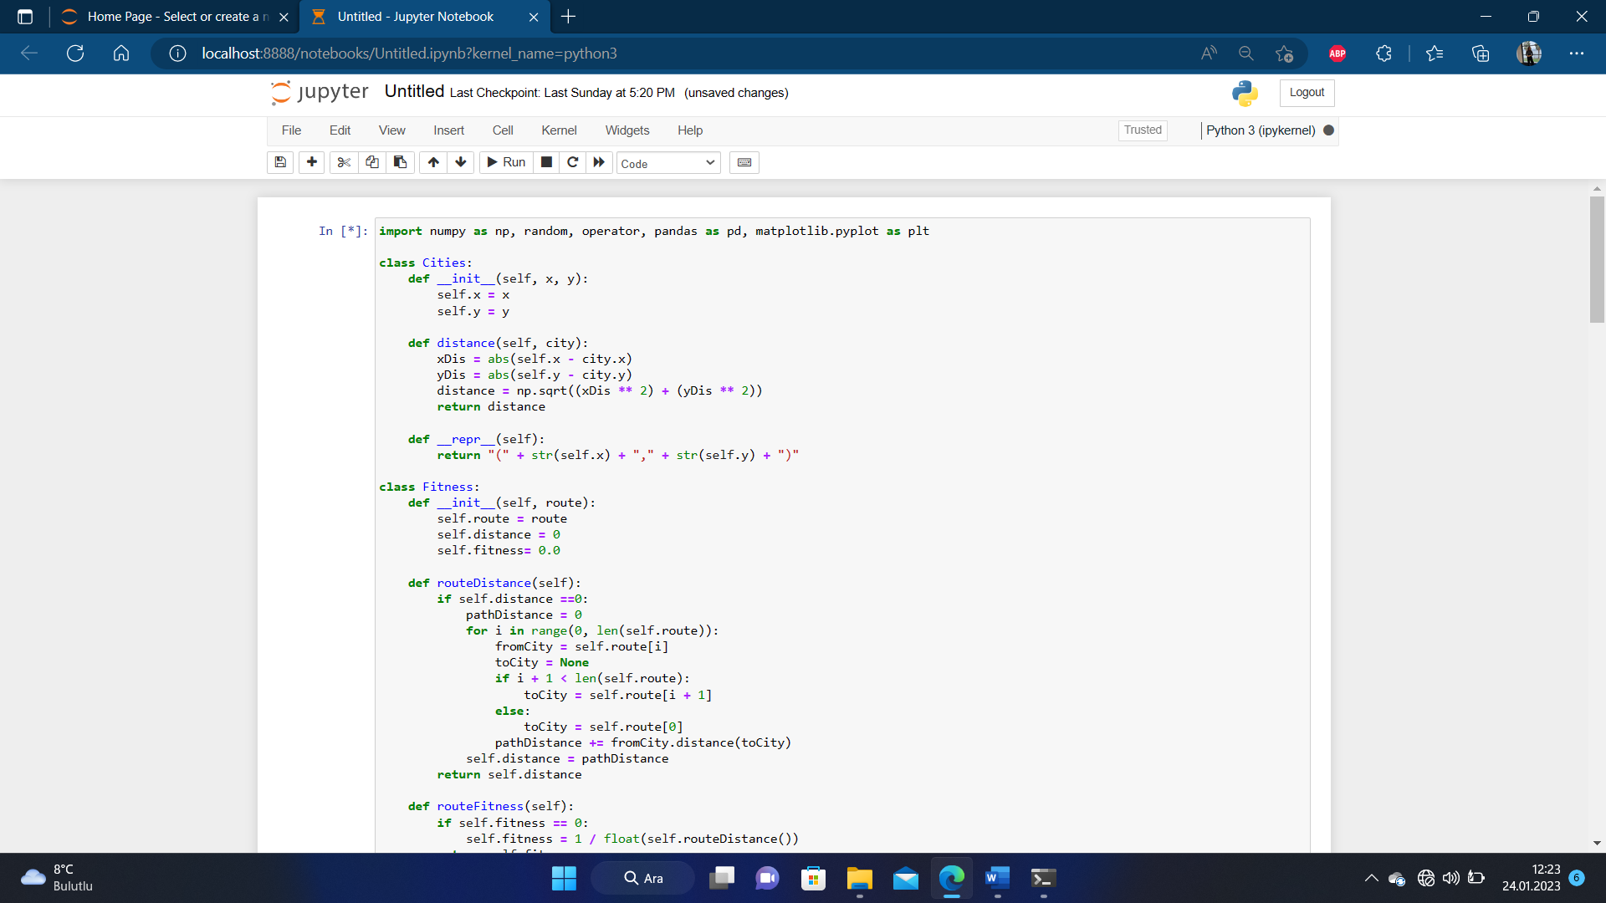

**Fitness Sınıfı**

En uygun neslin hayatta kalmasını sağlamak için Fitness adında bir sınıf oluşturuldu. Bu sınıfta uygunluğu rota mesafesinin tersi olarak ele alınıyor. Hedefimiz rota mesafesinin en aza indirilmesi. Bu sebeple daha büyük uygunluk puanı daha iyidir. Kuralımıza göre aynı yerde başlayıp aynı yerde bitirmemiz gerekiyor.

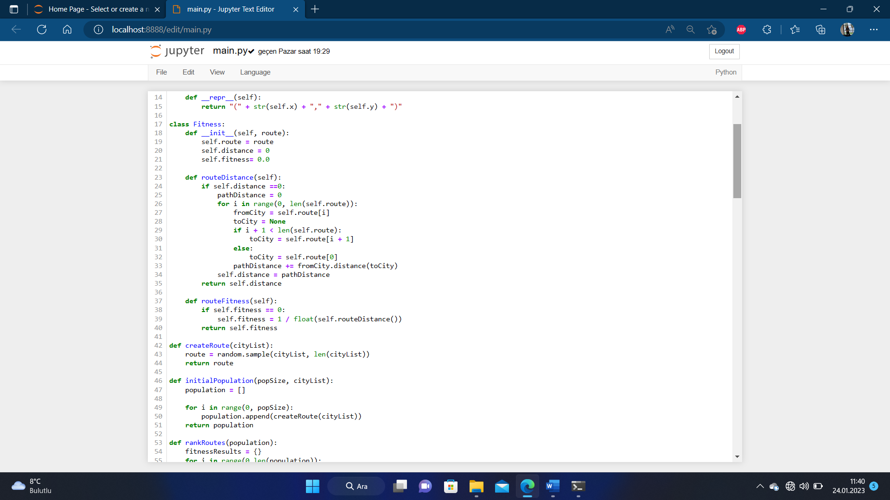

**Popülasyonun Oluşturulması**

İlk popülasyonu yani birinci nesili oluşturma zamanı geldi. Bunu yapmak için koşulları karşılayan rotalar üreten bir fonksiyon oluşturmaya ihtiyacımız var. Bir birey oluşturmak için her şehri ziyaret ettiğimiz sayıyı rastgele seçiyoruz:

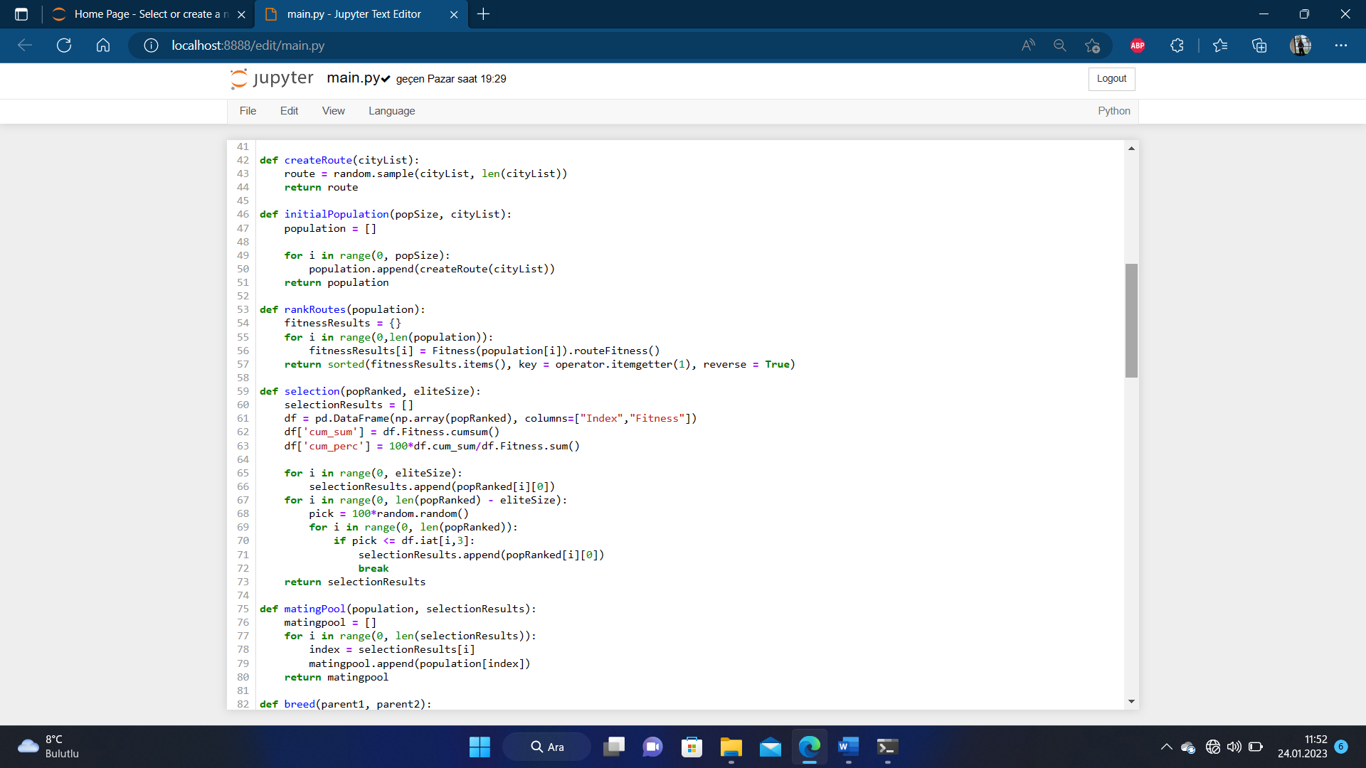

createRoute fonksiyonu bir birey üretir, ama biz tam bir bir popülasyon istiyoruz, o halde bunu bir sonraki fonksiyonda yapalım.

initialPopulation fonksiyonunu sadece ilk popülasyonu oluştururken kullanıyoruz, diğer nesilleri mutasyon yoluyla üreteceğiz.



**Uygunluğun Belirlenmesi**

En uygun olanın hayatta kalmasını simüle etmek için , popülasyondaki her bir bireyi sıralamak için kullanabiliriz. Çıktımız, rota kimlikleri ve ilgili her bir uygunluk puanı ile sıralı bir liste olacaktır.



**Çiftleşme Havuzunun Seçilmesi**

Gelecek nesli oluşturmak için kullanılacak ebeveynlerin nasıl seçileceğine dair birkaç seçenek var. En yaygın yaklaşımlar, uygunlukla orantılı seçim veya turnuva seçimidir.

**Uygunluk orantılı seçim:**

Her bireyin popülasyona göre uygunluğu, bir seçim olasılığı atamak için kullanılır.

**Turnuva seçimi:** Popülasyondan rastgelebelirli sayıda birey seçilir ve gruptaki en yüksek uygunluğa sahip olan birinci ebeveyn olarak seçilir. Bu, ikinci ebeveyni seçmek için tekrarlanır.

Dikkate alınması gereken bir diğer tasarım özelliği de seçkinciliğin kullanılmasıdır. Elitizm ile, popülasyondan en iyi performans gösteren bireyler otomatik olarak bir sonraki nesle aktarılarak en başarılı bireylerin devam etmesi sağlanır.

Açıklık sağlamak amacıyla, çiftleşme havuzunu iki adımda oluşturacağız. İlk olarak, fonksiyonumuzda hangi rotaları seçeceğimizi belirlemek için selection çıkışını kullanacağız. Her bir birey için göreli bir uygunluk ağırlığı hesaplayarak rulet çarkını kurduk. Eşleşme havuzumuzu seçmek için rastgele çizilmiş bir sayıyı bu ağırlıklarla karşılaştırıyoruz. Ayrıca en iyi rotalarımıza bağlı kalmak isteyeceğiz, bu nedenle elitizmi tanıtıyoruz. Sonuç olarak, selection fonksiyonu, fonksiyonda eşleşme havuzu oluşturmak için

Kullanabileceğimiz bir yol kimlikleri listesi döndürür.



Artık fonksiyondan eşleşme havuzumuzu oluşturacak rotaların ID'lerine sahip olduğumuza göre, eşleşme havuzunu oluşturabiliriz. Biz sadece seçilmiş bireyleri popülasyonumuzdan çıkarıyoruz.



**Doğurma İşlemi**

Oluşturulan çiftleşme havuzumuzla, çaprazlama adı verilen bir süreçte yeni nesli oluşturabiliriz. Kişilerimiz 0 ve 1 dizileriyse ve iki kuralımız geçerli değilse, basitçe bir çaprazlama noktası seçebilir ve iki diziyi birbirine bağlayabilirdik.

Ancak, TSP benzersizdir, çünkü tüm konumları tam olarak bir defa dahil etmemiz gerekir. Bu kurala uymak için sıralı çaprazlama adı verilen özel bir üreme fonksiyonu kullanabiliriz. Sıralı çaprazlamada, ilk ebeveyn dizinin bir alt kümesini rastgele seçeriz ve sonra yolun geri kalanını, herhangi bir geni kopyalamadan, göründükleri sırayla ikinci ebeveynden gelen genlerle doldururuz.

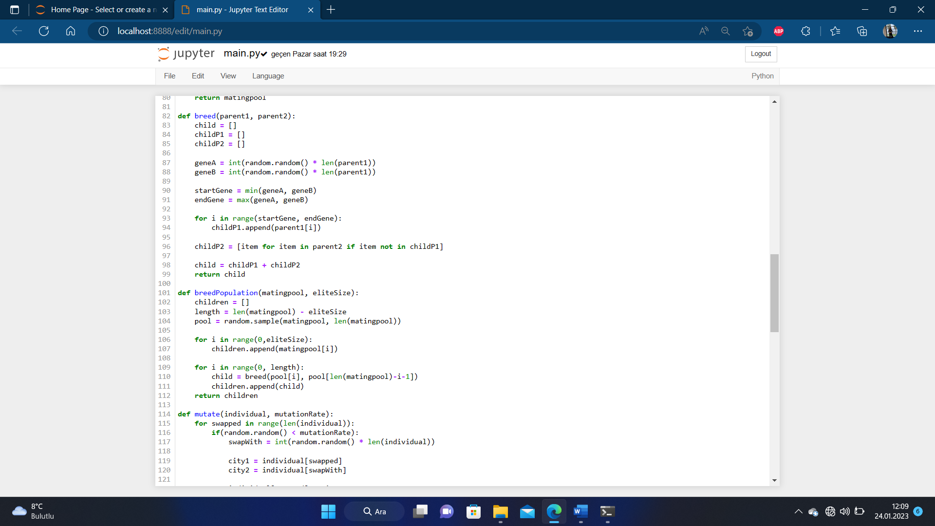

Ardından, yavru popülasyonumuzu oluşturmak için bunu genelleştireceğiz. Mevcut popülasyondan en iyi rotaları korumak için elitizm kullanıyoruz. Ardından sonraki neslin geri kalanını doldururuz.



**Mutasyon**

Kurallarımıza uymamız gerektiği için şehirleri bırakamıyoruz. Bunun yerine takas mutasyonunu kullanacağız. Bu, belirtilen düşük olasılıkla iki şehrin rotamızdaki yerlerini değiştireceği anlamına gelir. Bunu mutate fonksiyonumuzda bir kişi için yapacağız. Ardından, mutate fonksiyonu yeni popülasyonda çalışacak şekilde genişletebiliriz.

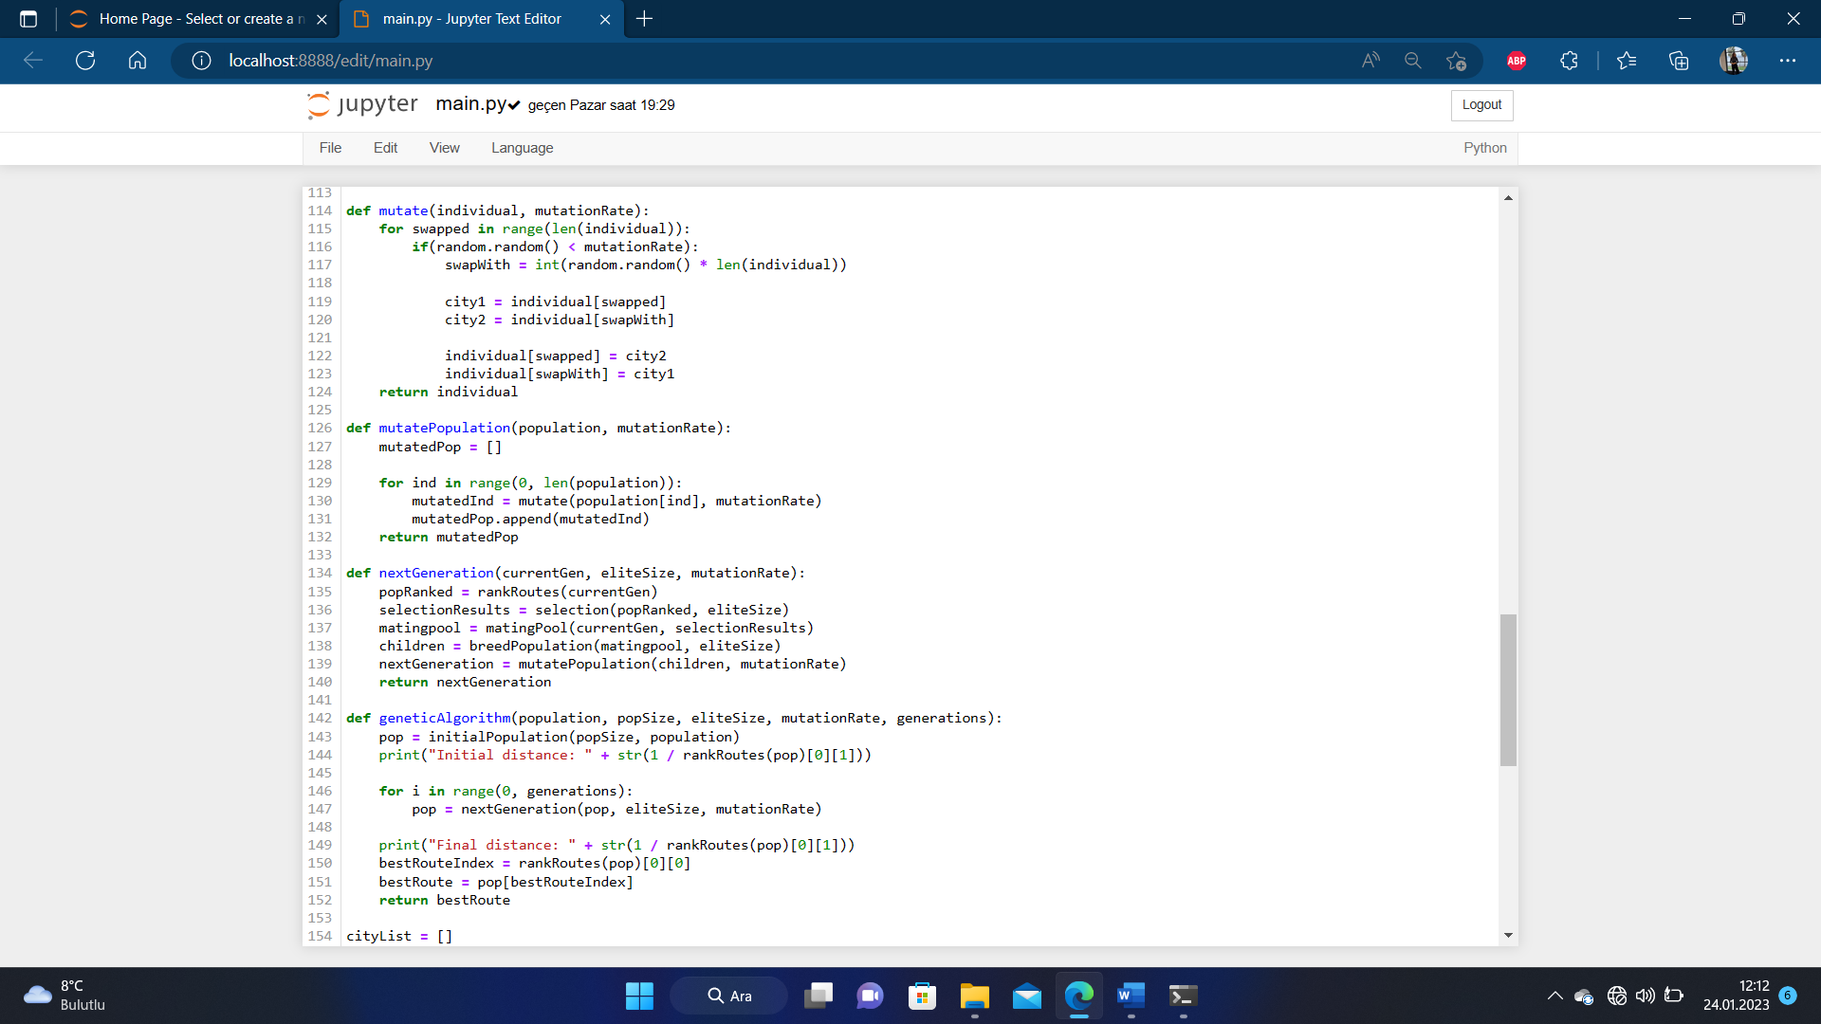

**Tekrarlama işlemi**

İlk olarak, rankRoutes ile mevcut nesildeki rotaları kullanarak sıralarız. Ardından, selection fonksiyonu kullanarak çiftleşme havuzunu oluşturmamızı sağlayan matingPool fonksiyonunu çalıştırarak potansiyel ebeveynlerimizi belirleriz. Son olarak breedPopulation fonksiyonu kullanarak yeni neslimizi oluşturuyoruz ve ardından mutatePopulation fonksiyonu kullanarak mutasyon uyguluyoruz.



**Hareket Halindeki Evrim**

Genetik algoritmayı oluşturmak için tek yapmamız gereken ilk popülasyonu yaratmak ve sonra istediğimiz kadar nesiller arasında döngüye girebilmek.



**Genetik Algoritmayı çalıştırmak**

Seyahat edeceğimiz şehirlerin bir listesine ihtiyacımız var. Proje için istenilen, Balıkesir Merkez İlçesi sınırları içerisinde belirlediğimiz 20 noktanın koordinatlarını, cityList adlı bir liste oluşturup içine atıyoruz.

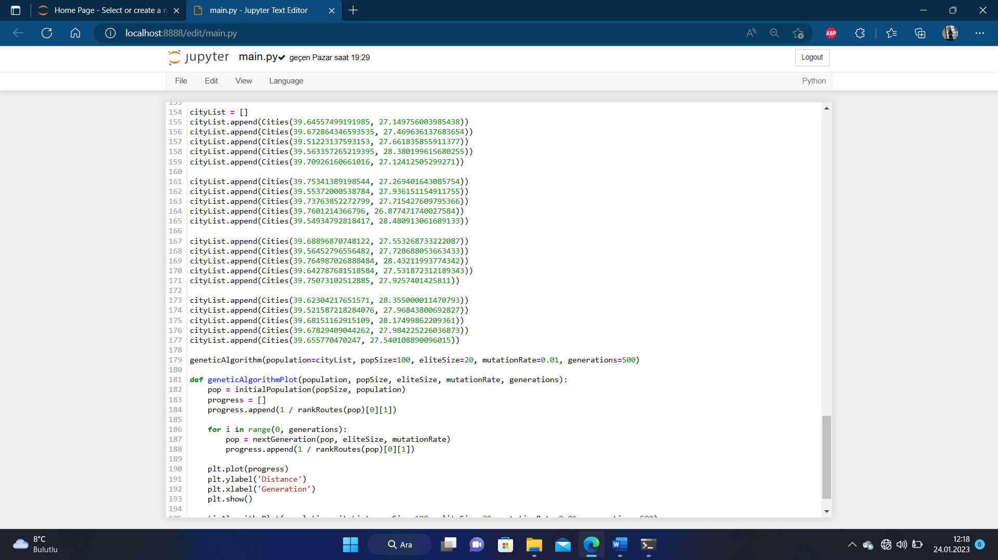

Ardından, genetik algoritmayı çalıştırıyoruz. Hangi varsayımların sizin için en iyi sonucu verdiğini görmelisiniz. Bu örnekte, her nesilde 100 birey var, 20 seçkin birey tutuyoruz, belirli bir gen için %1 mutasyon oranı kullanıyoruz ve 500 nesil boyunca ilerliyoruz.



**İyileşmeyi planlamak**

Başlangıç ​​ve bitiş mesafemizi ve önerilen rotayı öğrendik. Şimdi mesafemizin zaman içinde nasıl geliştiğini göreceğiz. geneticAlgorithm fonksiyonuna basit bir ince ayar yaparak, her nesilden en kısa mesafeyi bir progress listesinde saklayabilir ve ardından sonuçları çizebiliriz.

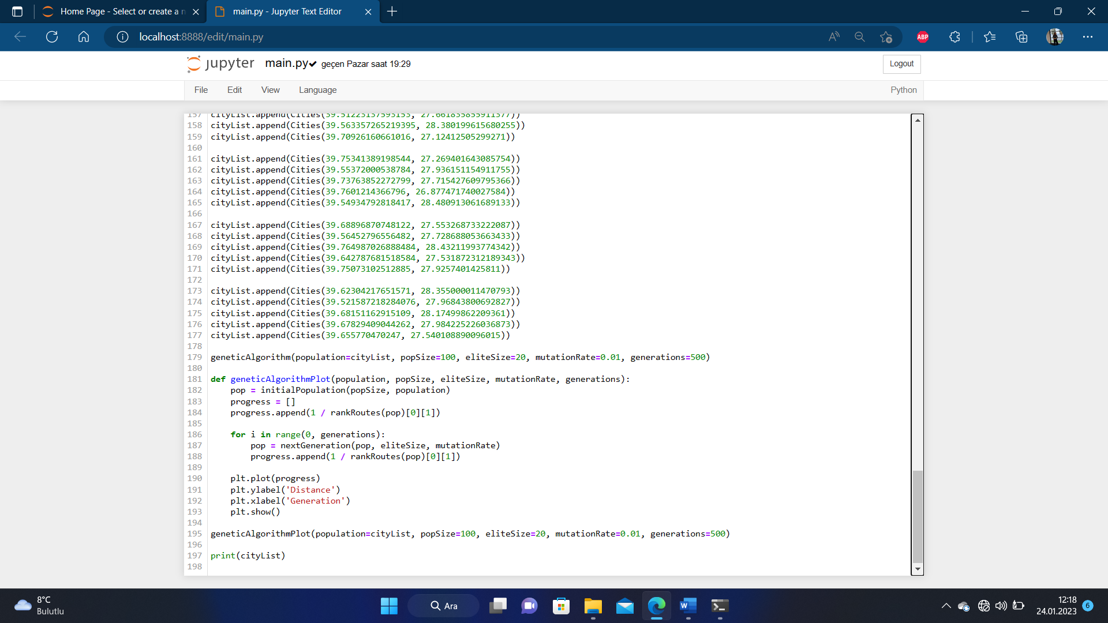

Yeni oluşturduğumuz geneticAlgorithmPlot’u aynı şekilde çalıştırıyoruz.



**SONUÇ**

Oluşturduğumuz programın çıktısı, noktaların koordinat bilgileriyle birlikte aşağıdaki gibidir.

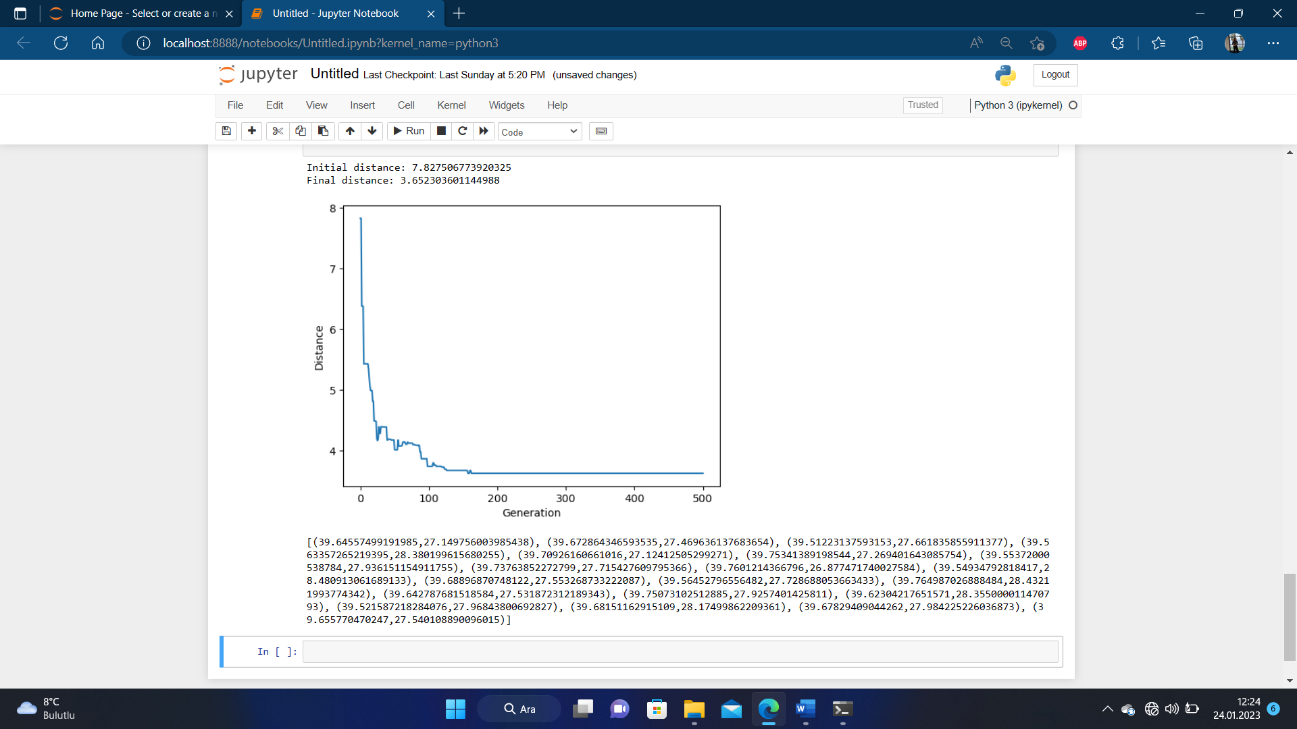

Bu şekilde projemizi tamamladık. Okuduğunuz için teşekkürler.